
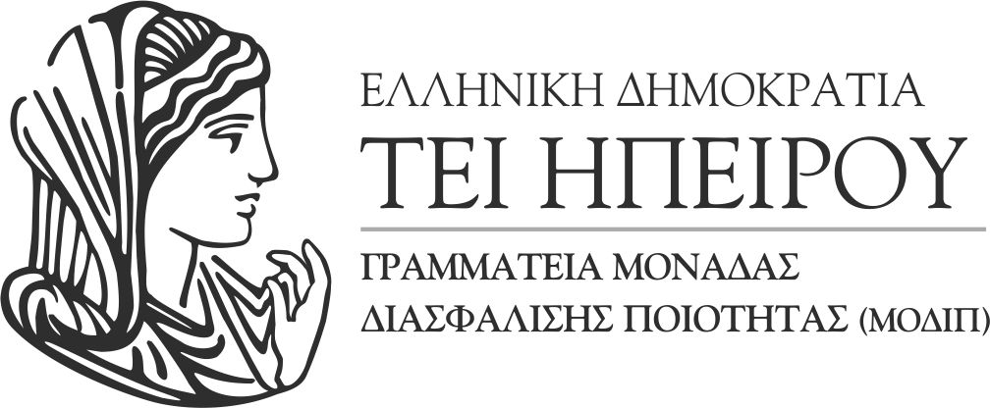
Άρτα, 30 / 04 / 2018
Αριθμ. Πρωτ.: Φ.2/2222
Λαμπρινή Ζήση ΔΙΕΚΠΕΡΑΙΩΣΗ ΜΕΣΩ ΗΛΕΚΤΡΟΝΙΚΟΥ ΤΑΧΥΔΡΟΜΕΙΟΥ
Διοικητήριο, Γέφυρα Αράχθου, 47100 Άρτα Ορθή επανάληψη ως προς την ώρα Συνεδρίασης
26810 50033 26810 76405 Άρτα, 10.05.2018
www.teiep.gr
modip@teiep.gr

 | Προς: | 1. Μέλη της ΜΟ.ΔΙ.Π. Τ.Ε.Ι. Ηπείρου  2. Κοσμήτορες Σχολών Τ.Ε.Ι. Ηπείρου  3. Πρόεδροι Ακαδημαϊκών Τμημάτων ΤΕΙ Ηπείρου  4. Μέλη ΟΜ.Ε.Α. Ακαδημαϊκών Τμημάτων ΤΕΙ Ηπείρου
 | Κοιν.: | - Πρύτανη του Τ.Ε.Ι. Ηπείρου (στη συζήτηση του 3^{ου} θέματος)  - κ. Αγγέλη Κωνσταντίνο – Αντιπρύτανη (στη συζήτηση του 3^{ου} θέματος)  - κ. Καραμάνη Κωνσταντίνο – Αντιπρύτανη (στη συζήτηση του 3^{ου} θέματος)  - κ. Τάγκα Περικλή – Αντιπρύτανη (στη συζήτηση του 3^{ου} θέματος)
Πρόσκληση
Καλούνται τα μέλη της ΜΟ.ΔΙ.Π. του Τ.Ε.Ι. Ηπείρου, οι Κοσμήτορες των Σχολών, οι Πρόεδροι των Ακαδημαϊκών Τμημάτων και τα Μέλη των ΟΜ.Ε.Α. στην 4^{η} συνεδρίαση (διευρυμένη) (δια ζώσης και μέσω e-presence) που θα γίνει στις 15 Μαϊου 2018 ημέρα Τρίτη και ώρα 11:00 π.μ. στην αίθουσα συνεδριάσεων του κτιρίου Διοίκησης του Τ.Ε.Ι. Ηπείρου στην Άρτα, Γέφυρα Αράχθου, για συζήτηση των παρακάτω θεμάτων:
- Ενημέρωση επί της διαδικασίας πιστοποίησης σύμφωνα με το πρότυπο ποιότητας ISO 9001:2015
- Ενημέρωση επί του ΕΣΔΠ του Ιδρύματος
- Ενημέρωση επί της διαδικασίας υποβολής πρότασης: α) πιστοποίησης του Εσωτερικού Συστήματος Διασφάλισης Ποιότητας του Ιδρύματος στην ΑΔΙΠ και β) ακαδημαϊκής πιστοποίησης Προγραμμάτων Προπτυχιακών Σπουδών
- Διαδικασία συμπλήρωσης ερωτηματολογίων αξιολόγησης μαθημάτων και των απογραφικών δελτίων μαθημάτων καθώς και το ερωτηματολόγιο αξιολόγησης υπηρεσιών των Ιδρυματικών Δομών και Δράσεων
- Διάφορα
Γραμματέας της ΜΟ.ΔΙ.Π. ορίζεται η κα Ζήση Λαμπρινή.
Συνημμένα: Πίνακας Αποδεκτών  Εσωτερική Διανομή: |  | Η Αντιπρύτανης και Πρόεδρος της ΜΟ.ΔΙ.Π. του Τ.Ε.Ι. Ηπείρου (*)
- Γραμματεία Πρυτανείας
- Τμήμα Ηλεκτρονικού Πρωτοκόλλου και Αρχείου

Ζακοπούλου Βικτωρία
Αναπληρώτρια Καθηγήτρια
(*) Η υπογραφή έχει τεθεί στο πρωτότυπο που τηρείται στο αρχείο του Ιδρύματος

Πίνακας Αποδεκτών:
- Μέλη της ΜΟ.ΔΙ.Π. του Τ.Ε.Ι. Ηπείρου
- Βλαχόπουλο Στέφανο, Καθηγητή
- Γκούβα Μαίρη, Καθηγήτρια
- Γλαβά Ευριπίδη, Καθηγητή
- Κανταρτζή Αλέξανδρο, Καθηγητή
- Γαλανού Αικατερίνη, Επίκουρη Καθηγήτρια
- Φώτου Κωνσταντίνα, Εκπρόσωπο Εργαστηριακού Διδακτικού Προσωπικού (Ε.ΔΙ.Π.)
- Τον εκπρόσωπο των προπτυχιακών φοιτητών
- Τον εκπρόσωπο των μεταπτυχιακών φοιτητών
- Πλαχούρα Κωνσταντίνο, Εκπρόσωπο Ειδικού Τεχνικού Προσωπικού (Ε.Τ.Ε.Π.)
- Αρβανίτη Σοφία, Εκπρόσωπο Διοικητικού Προσωπικού (Δ.Π.)

- Κοσμήτορες Σχολών του Τ.Ε.Ι. Ηπείρου
- Βάρρας Γρηγόριος, Αναπληρωτής Καθηγητής, Κοσμήτορας Σχολής Καλλιτεχνικών Σπουδών
- Ναξάκης Χαρίλαος, Καθηγητής, Κοσμήτορας Σχολής Διοίκησης και Οικονομίας
- Παπαδόπουλος Γεώργιος, Καθηγητής, Κοσμήτορας Σχολής Επαγγελμάτων Υγείας και Πρόνοιας
- Στύλιος Χρυσόστομος, Καθηγητής, Κοσμήτορας Σχολής Τεχνολογικών Εφαρμογών
- Τσιρογιάννης Ιωάννης, Αναπληρωτής Καθηγητής, Σχολή Τεχνολογίας Γεωπονίας & Τεχνολογίας Τροφίμων & Διατροφής

- Πρόεδροι Ακαδημαϊκών Τμημάτων του Τ.Ε.Ι. Ηπείρου
- Βάρρας Γρηγόριος, Αναπληρωτής Καθηγητής, Πρόεδρος Τμήματος Λαϊκής και Παραδοσιακής Μουσικής
- Στύλιος Χρυσόστομος, Καθηγητής, Πρόεδρος Τμήματος Μηχανικών Πληροφορικής ΤΕ
- Τσιρογιάννης Ιωάννης, Αναπληρωτής Καθηγητής, Πρόεδρος Τμήματος Τεχνολόγων Γεωπόνων
- Ναξάκης Χαρίλαος, Καθηγητής, Πρόεδρος Τμήματος Λογιστικής & Χρηματοοικονομικής
- Δογορίτη Ελευθερία, Αναπληρώτρια Καθηγήτρια, Πρόεδρος Τμήματος Διοίκησης Επιχειρήσεων
- Ζιάβρα Ναυσικά, Καθηγήτρια, Πρόεδρος Τμήματος Λογοθεραπείας
- Βρυώνης Γρηγόριος, Καθηγητής, Πρόεδρος Τμήματος Προσχολικής Αγωγής
- Μαντζούκας Στέφανος, Αναπληρωτής Καθηγητής, Πρόεδρος Τμήματος Νοσηλευτικής

- Μέλη ΟΜ.Ε.Α Τμήματος Λαϊκής κ΄ Παραδοσιακής Μουσικής
- Θεοδοσίου Ασπασία, Αναπληρώτρια Καθηγήτρια
- Ζουμπούλη Μαρία ,Επίκουρη Καθηγήτρια
- Κοκκώνης Γεώργιος, Επίκουρος Καθηγητής
- Μέλη ΟΜ.Ε.Α Τμήματος Μηχανικών Πληροφορικής
- Αντωνιάδης Νικόλαος ,Καθηγητής
- Στύλιος Χρυσόστομος, Καθηγητής
- Γκόγκος Χρήστος ,Αναπληρωτής Καθηγητής

- Μέλη ΟΜ.Ε.Α. Τμήματος Τεχνολόγων Γεωπόνων
- Μελετίου Γεράσιμος, Καθηγητής
- Καριπίδης Χαράλαμπος, Καθηγητής
- Πατακιούτας Γεώργιος, Αναπληρωτής Καθηγητής
- Μέλη ΟΜ.Ε.Α. Τμήματος Λογιστικής και Χρηματοοικονομικής
- Γκίκας Γρηγόριος ,Καθηγητής
- Σωτηρόπουλος Ιωάννης, Καθηγητής
- Αναγνωστάκης Αριστείδης, Λέκτορας
- Παππά Παρασκευή ,Λέκτορας
- Μέλη ΟΜ.Ε.Α. Τμήματος Διοίκησης Επιχειρήσεων
- Δογορίτη Ελευθερία, Αναπληρώτρια Καθηγήτρια
- Γκόγκας Θεμιστοκλής ,Επίκουρος Καθηγητής
- Κιτσαντάς Θωμάς ,Λέκτορας
- Μέλη ΟΜ.Ε.Α. Τμήματος Νοσηλευτικής
- Γρίβα Ευαγγελία, Καθηγήτρια
- Μαντζούκας Στέφανος, Αναπληρωτής Καθηγητής
- Παπαδημητρίου Ευάγγελος, Αναπληρωτής Καθηγητής
- Μέλη ΟΜ.Ε.Α. Τμ. Προσχολικής Αγωγής
- Καινούργιου Ελένη, Επίκουρη Καθηγήτρια
- Καραβίδα Βασιλική, Επίκουρη Καθηγήτρια
- Αναστασίου Σοφία, Επίκουρη Καθηγήτρια
- Μέλη ΟΜ.Ε.Α. Τμήματος Λογοθεραπείας
- Ζιάβρα Ναυσικά, Καθηγήτρια
- Νάσιος Γρηγόριος, Αναπληρωτής Καθηγητής
- Τόκη Ευγενία ,Επίκουρη Καθηγήτρια

